第2回 未来屋えほん大賞決定！
ヨシタケシンスケさんの
『おしっこちょっぴりもれたろう』が大賞に輝きました！

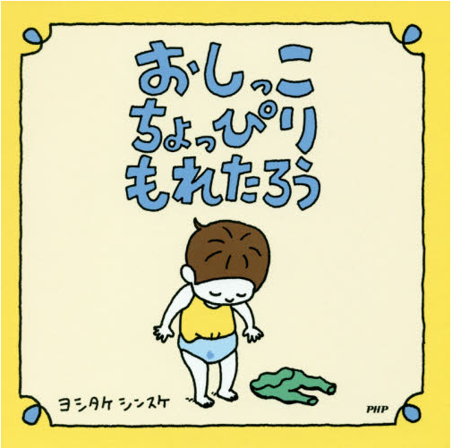

イオングループの株式会社未来屋書店（本社：千葉市美浜区、代表取締役社長：松田裕史、以下 未来屋書店）は、全国271店舗の「未来屋書店」「アシーネ」で9月1日より順次「第2回未来屋えほん大賞フェア」を開催いたします。

未来屋えほん大賞とは、「未来まで読み継がれるベストセラー絵本を育てる。」と言うコンセプトのもと、全国の未来屋書店の児童書担当者が直近1年間に出版された絵本の中から、作品を選出する絵本賞です。
第2回である本年度はヨシタケシンスケさんの『おしっこちょっぴりもれたろう』（PHP研究所）が見事、大賞を受賞しました。
未来屋書店では今後も、子どもが本を読む環境作りに貢献し、読書に親しんで頂けるキャンペーンを積極的に展開していきます。

【第2回 未来屋えほん大賞 BEST10】
大賞 『おしっこちょっぴりもれたろう』 ヨシタケシンスケ（PHP研究所）
2位 『オレ、カエルやめるや』 デヴ・ペティ／文 マイク・ボルト／絵 こばやしけんたろう／訳（マイクロマガジン社）
3位 『ぜったいにおしちゃダメ？』 ビル・コッター（サンクチュアリ出版）
4位 『おべんとうしろくま』 柴田ケイコ（PHP研究所）
5位 『おでこはめえほん①けっこんしき』 鈴木のりたけ（ブロンズ新社）
6位 『くろくんとちいさいしろくん』 なかやみわ（童心社）
7位 『こねてのばして』 ヨシタケシンスケ（ブロンズ新社）
8位 『ペンギンホテル』 牛窪良太（アリス館）
9位 『とりこしふくろう』 滑川まい（白泉社）
10位 『ブルドッグたんていときえたほし』 谷口智則（文溪堂）

■入賞作品（順不同）
『きょう、おともだちができたの』 得田之久／作 種村有希子／絵（童心社）
『たぬきの花よめ道中』 最上一平／作 町田尚子／絵（岩崎書店）
『たからもののあなた』 まつおりかこ（岩崎書店）
『あのね あのね』 えがしらみちこ（あかね書房）
『ばけバケツ』 軽部武宏（小峰書店）
『すすめ！かいてんずし』 岡田よしたか (ひかりのくに)
『ワタナベさん』 北村直子（偕成社）
『たかいたかーい』 オームラトモコ（フレーベル館）
『ちゅうちゅうたこかいな』 新井洋行（講談社）
『おおきくなったらきみはなんになる？』 藤本ともひこ／文 村上康成／絵（講談社）
『おもいで星がかがやくとき』 刀根里衣（NHK出版）
『星につたえて』 安東みきえ／文 吉田尚令／絵（アリス館）
『おもちのかみさま』 かとうまふみ（佼成出版社）
『おじいちゃんとパン』 たな（パイインタ－ナショナル）
『いろのかけらのしま』 イ・ミョンエ／作・絵 生田美保／訳（ポプラ社）
『たくさんのドア』 アリスン・マギー／文 ユテウン／絵 なかがわちひろ／訳（主婦の友社）
『わたしのげぼく』 上野そら／作 くまくら珠美／絵（星雲社）

【ヨシタケシンスケさん受賞のコメント】
この度は素晴らしい賞をいただきまして、本当にありがとうございます。この本は、息子を見ていて思いつきました。
ちょっぴりもれちゃう人、かつてもれてた人、今後もれる予定の人、みんなに楽しんでいただけたら、嬉しいです。

■著者紹介
ヨシタケシンスケ
1973年、神奈川県生まれ。筑波大学大学院芸術研究科総合造形コース修了。日常のさりげないひとコマを独特の角度で切り取ったスケッチ集や、児童書の挿絵、装画、イラストエッセイなど、多岐にわたり作品を発表している。『りんごかもしれない』（ブロンズ新社）で、第６回ＭＯＥ絵本屋さん大賞第１位、第61回産経児童出版文化賞美術賞などを受賞。
著書に、『しかもフタが無い』（ＰＡＲＣＯ出版）、『結局できずじまい』『せまいぞドキドキ』（以上、講談社）、『そのうちプラン』（遊タイム出版）、『ぼくのニセモノをつくるには』（ブロンズ新社）、『りゆうがあります』（ＰＨＰ研究所）などがある。２児の父。
【キャンペーン名称】
「第2回 未来屋えほん大賞」
【実施期間】
2018年9月1日より順次開始～2018年10月31日まで
（フェアの展開時期は各店舗の商品入荷状況により異なります。）

【対象外店舗】
未来屋書店旭川駅前店(北海道)／未来屋書店ペリエ海浜幕張店(千葉県)／未来屋書店川崎アゼリア店(神奈川県)／未来屋書店ココリ店(山梨県)／未来屋書店モンテメール芦屋店(兵庫県)／未来屋書店岡山店（岡山県）および、Futura屋号店舗、TODAY‘s LIFE仙台は対象外です。また一部、閉店・改装の都合により実施していない場合がございます。

■会社概要
【社名】 株式会社未来屋書店
【本社】 千葉市美浜区中瀬1-6 エム・ベイポイント幕張ビル（旧NTT幕張ビル）7F
【電話番号】 043-298-1021（代表）
【FAX】 043-211-1960（代表）
【設立】 1985年12月24日
【資本金】 1億円（イオン（株）100％出資）
【代表取締役社長】 松田 裕史（まつだ ゆうじ）
【事業内容】
書籍・雑誌の販売／文具・雑貨の販売／古本買取・販売／カフェ運営／電子書籍ストア運営／通販サイト運営
【店舗数】
279店舗（2018年9月1日現在）

■本件に関するお問い合わせ先
株式会社 未来屋書店 経営企画部
千葉県千葉市美浜区中瀬1-6エム・ベイポイント幕張ビル（旧NTT幕張ビル）7F
TEL：043-298-1062（直通） FAX：043-211-1960
e-mail : Press@miraiyashoten.co.jp
公式ホームページ : http://www.miraiyashoten.co.jp

